***Matricaria discoidea,* Knopf-Kamille (Strahlenlose K.)**

[Asteraceae, Korbblütler]

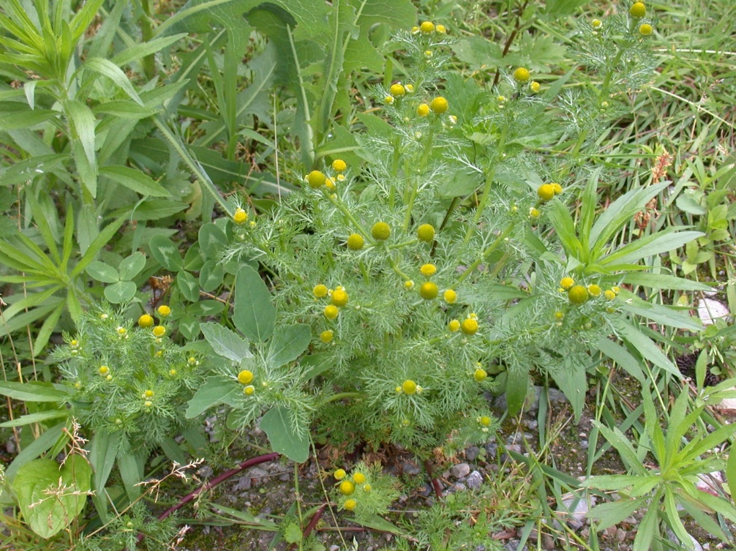

**Merkmale:** Dieser einjährige Therophyt erreicht eine Höhe von 5-20(30) cm.

Die ganze Pflanze ist stark aromatisch, mit typischem Kamillengeruch.

Die Laubblätter sind kahl und 2-3x fiederschnittig.

Die Körbe sind im Durchmesser nur 7-10 mm und somit deutlich kleiner als die von *Matricaria chamomilla*. Die Zungenblüten fehlen und die grünlich-gelben Röhrenblüten sind 4(5)-zähnig.

**Ökologie:** *Matricaria discoidea* ist eine synanthrope, fast kosmopolitische Art, die auf Ruderalstellen, an Wegrändern und auf staufeuchten Trittrasen, in Siedlungsnähe, vorkommt.

**Blütezeit:** (April) Mai bis September (November)

**Höhenstufe:** collin bis montan

**Rote Liste Nordtirol1:** e

**Rote Liste Osttirol1:** e

**Rote Liste Österreich2:** n

|  |  |  |  |  |  |  |
| --- | --- | --- | --- | --- | --- | --- |
| L | T | K | F | R | N | S |
| 8 | 5 | i | 5 | 7 | 8 | 1 |

**Zeigerwerte:**